MEMORIA PROYECTO
‘GRUPO 3 – EVERISJUNIOR’
Fecha Entrega: 06/03/2020

Integrantes:
Sergio Vizcaíno Cuenca
Carlos Lozano Bernabéu

©: Quedan reservados todos los derechos. (Ley de Propiedad Intelectual del 17 de noviembre de 1987 y Reales Decretos).
Documentación elaborada por la EOI.
Prohibida la reproducción total o parcial sin autorización escrita de la EOI.

Memoria Descriptiva

Repositorio
REPOSITORIO: - git@github.com:FormadoresEoi/bancaonline.git
- RAMA DEVELOP: - g3_develop
- RAMA MASTER: - g3_master

Roles:

Agenda:

DÍA 1 (02/03/2020)

- SERGIO VIZCAINO: Crear Base de Datos(DDL), crear Class Config, POM, application.properties, DTO.

- CARLOS LOZANO: Creación de Estructura(Paquetes y clases), primer push al repositorio y mapeado de entidades.

DÍA 2 (03/03/2020)

- SERGIO VIZCAINO: Creación clases Service y ServiceImpl, Empezar con Controller de Cuenta.

- CARLOS LOZANO: Creación casi completa de Controller de Cliente.

DÍA 3 (04/03/2020)

- SERGIO VIZCAINO: Creación Reports Controller. Continuar Cuenta Controller.

- CARLOS LOZANO: Continuar con Cuenta Controller.

DÍA 4 (05/03/2020)

- SERGIO VIZCAINO: Continuar con Cuenta Controller. Rellenar memoria, DDL y DML

- CARLOS LOZANO: Continuar con Cuenta Controller.

DÍA 5 (06/03/2020)

- SERGIO VIZCAINO: Empezando el cliente, terminando la memoria, Terminando Cuenta Controller.

- CARLOS LOZANO: Terminando Cuenta Controller, terminando memoria.

Investigación
Investigación en profundidad del funcionamiento del ModdelMapper y de conceptos básicos de java para refrescar conocimientos.

Objetivo y Resultado
Conseguido la creación del DDL Y DML, Mapeo de identidades con jpa, afianzar la API REST y lógica de programación.

Conclusión
Hemos comprendido gracias a la beca como es el funcionamiento de una API REST, con una base de datos y como comunicar nuestros trabajos gracias a GIT.

Memoria Técnica

Directorio de Entrega:

Contenido de la entrega:

- GRUPO_X_Memoria.doc
- GRUPO_X_Script_DDL.sql
- GRUPO_X_Script DML.sql
- GRUPO_X_Source_Develop.zip
- GRUPO_X_Source_Master.zip

Documentos Generados
Si hemos generado algún tipo de documento, documentación, informes, PDF, TXT, etc.

API REST

Servicio Web – Obtención clientes.

Entrada:
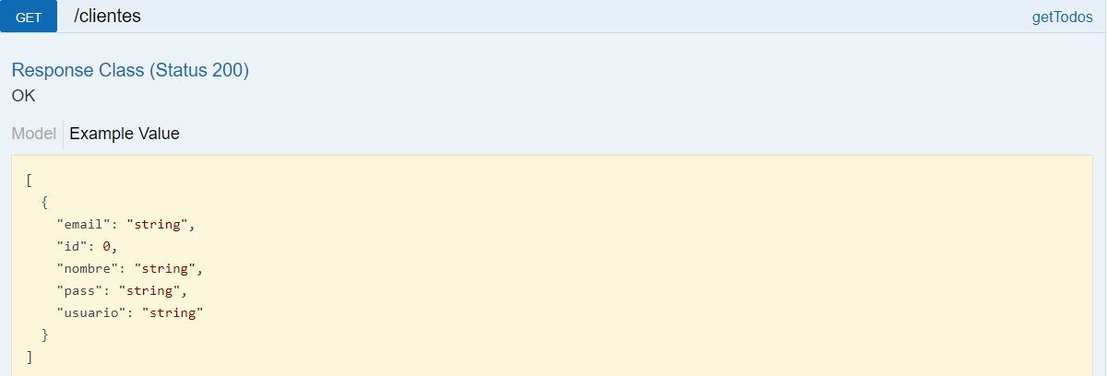

Salida:
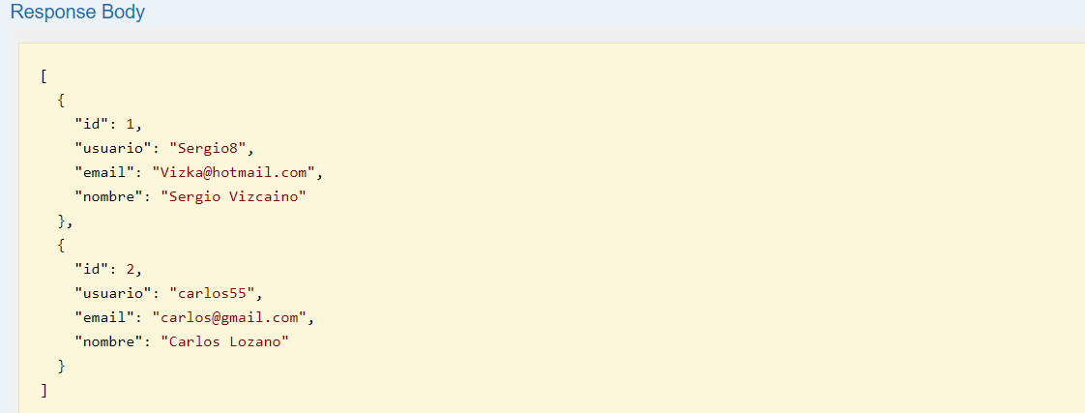

Servicio Web – Creación Clientes.

Entrada:
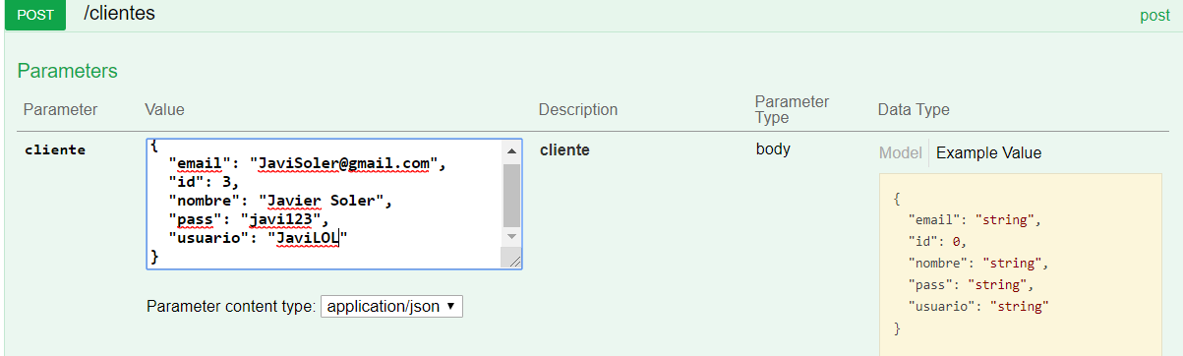

Salida:
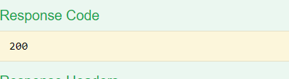
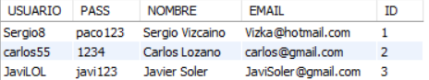

Servicio Web – Obtención clientes por Id.

Entrada:
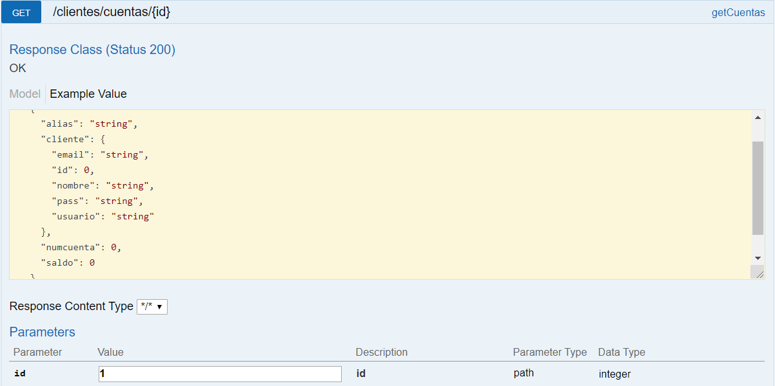
Salida:
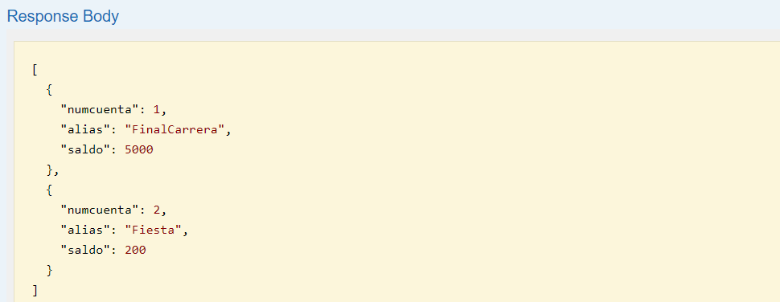

Servicio Web – Obtención clientes por Login.

Entrada:
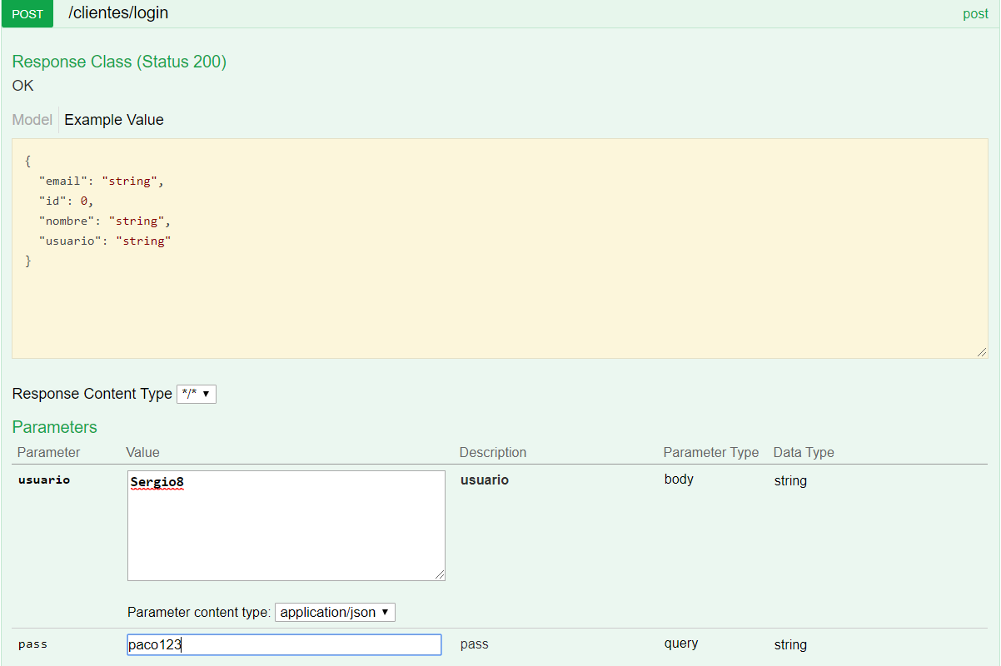

Salida:
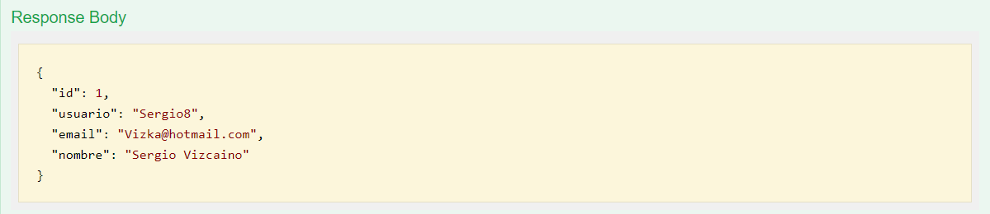

Servicio Web – Obtención clientes por Id.

Entrada:
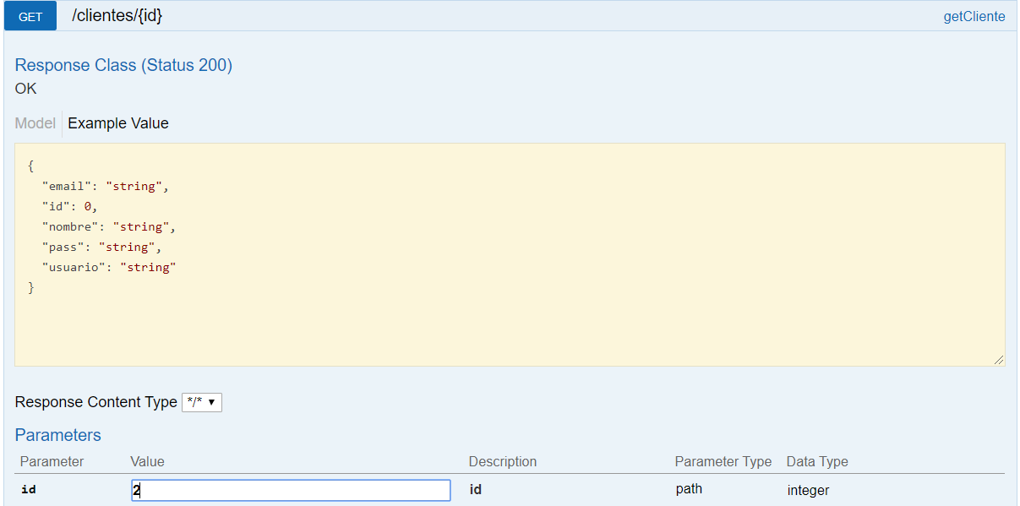

Salida:
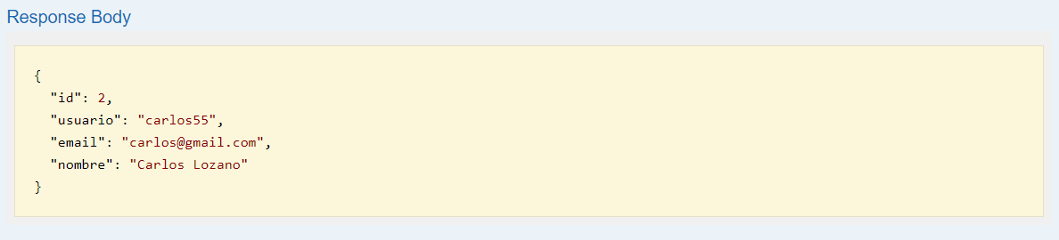

Entrada:

Servicio Web – Update de mail del cliente por id.

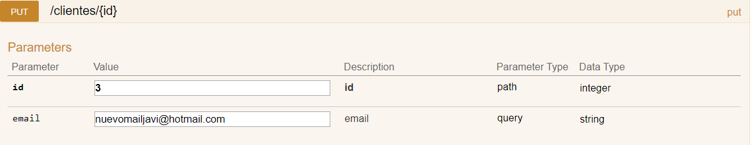

Salida:
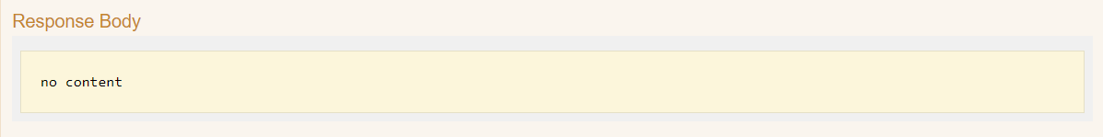

Servicio Web – Obtención cuentas.

Entrada:
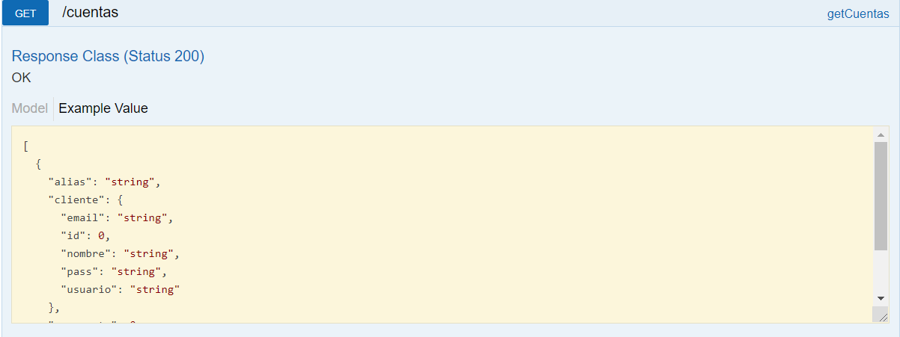

Salida:
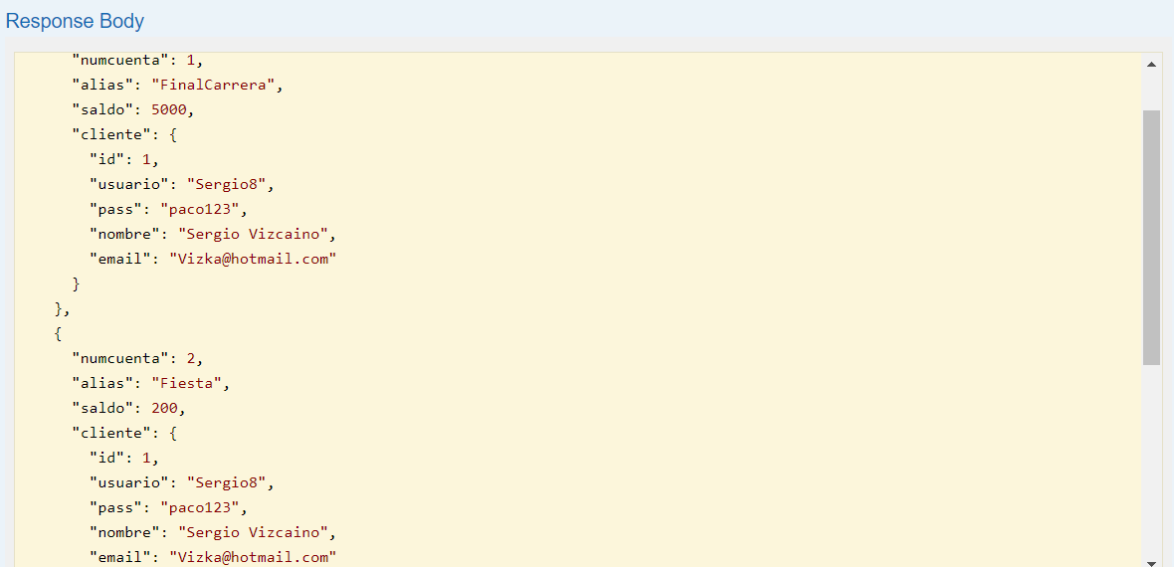

Servicio Web – Creación de cuentas.

Entrada:
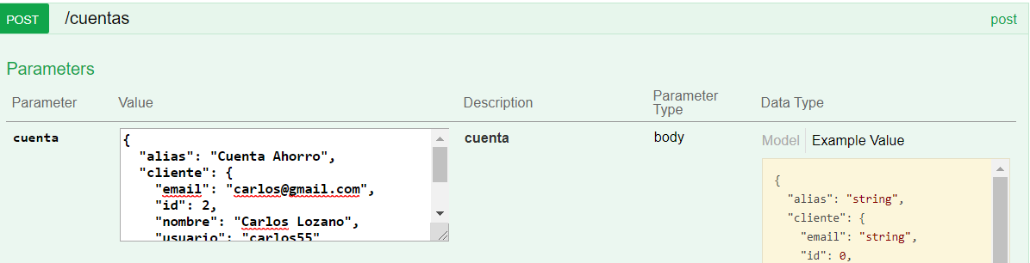

Salida:
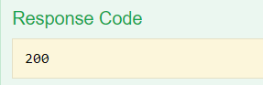

Servicio Web – Obtención de cuentas deudoras.
Entrada:

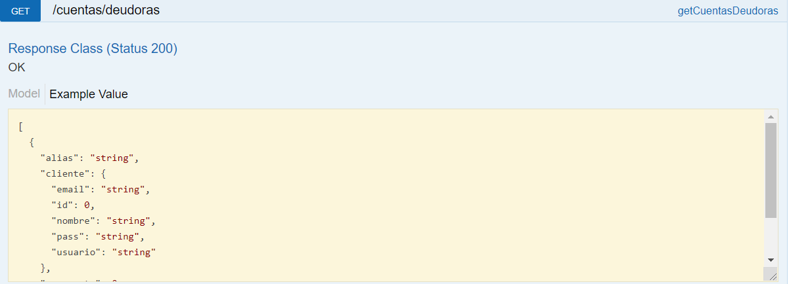

Salida:
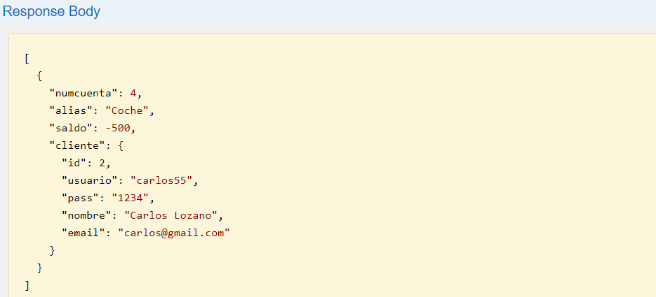

Servicio Web – Obtención de cuentas por Id de cliente.

Entrada:

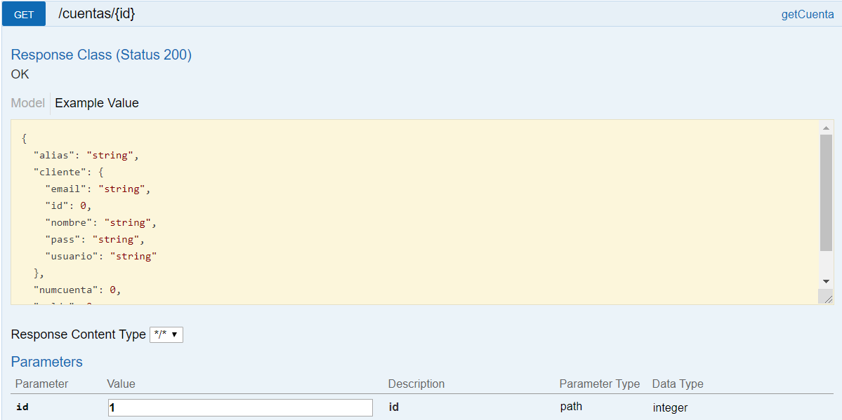

Salida:
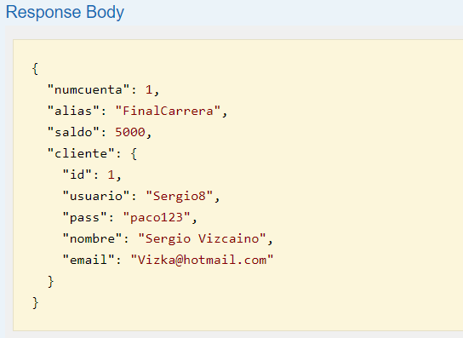

Servicio Web – Update del Alias de la cuenta.

Entrada:

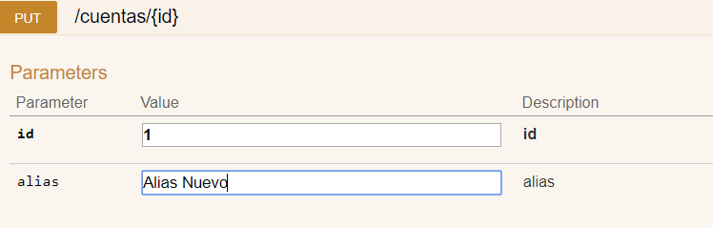

Salida:
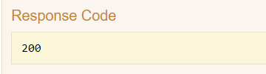
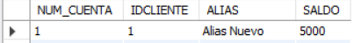

Servicio Web – Obtener movimientos de la cuenta por su id.
Entrada:

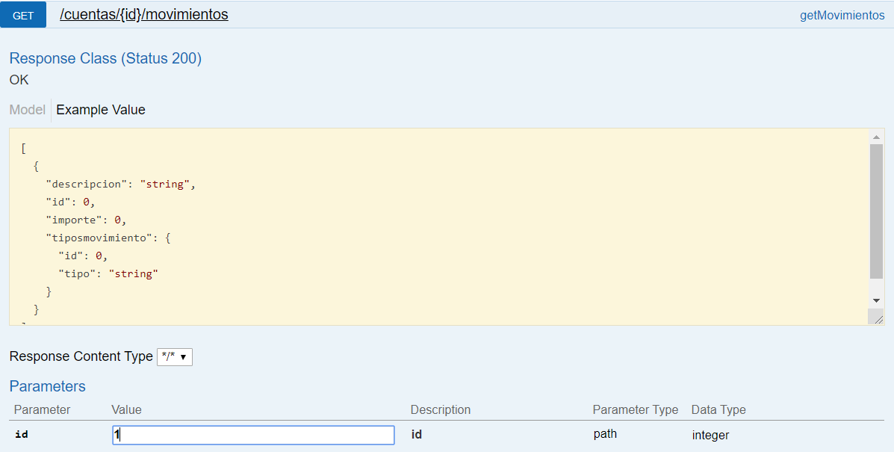

Salida:
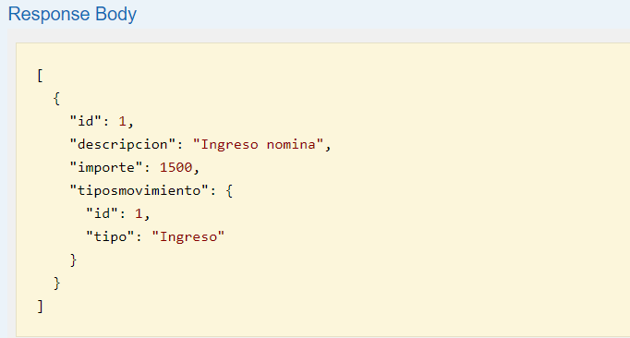

Servicio Web – Obtener Préstamos de la cuenta por su id.
Entrada:
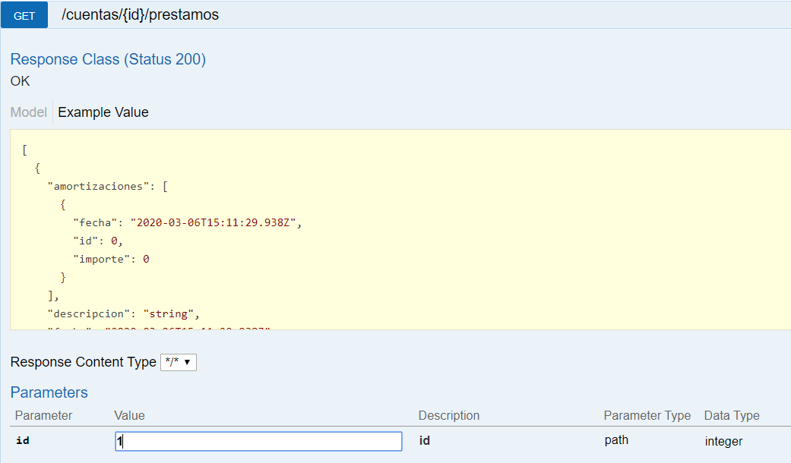
Salida:
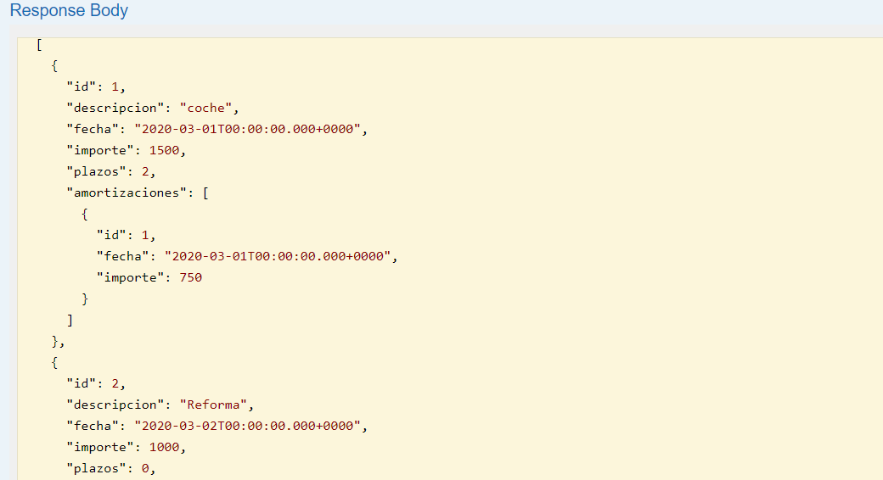

Servicio Web – Obtener Préstamos Amortizados de la cuenta por su id.
Entrada:
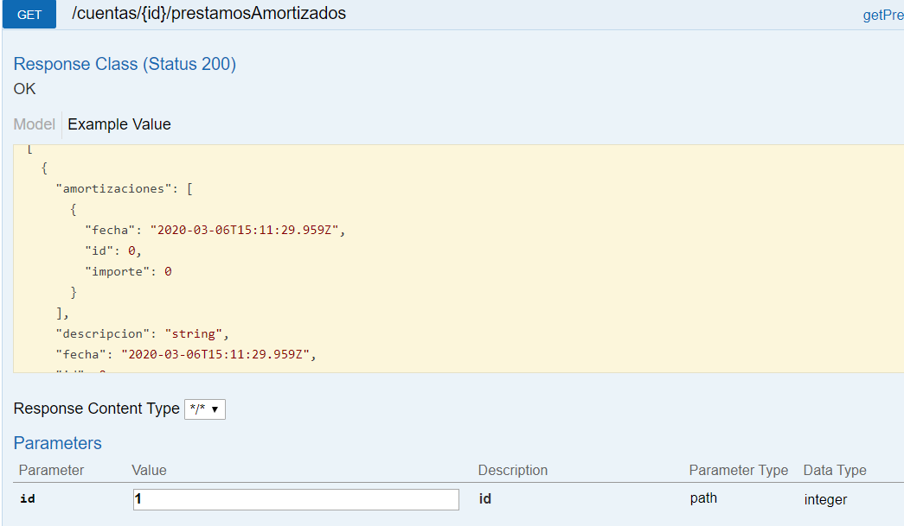

Salida:
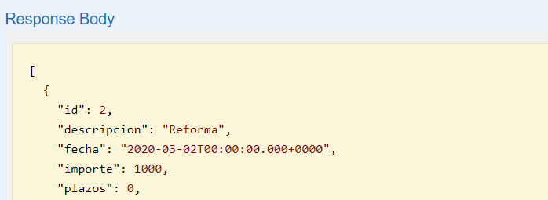

Servicio Web – Obtener Préstamos Vivos de la cuenta por su id.
Entrada:
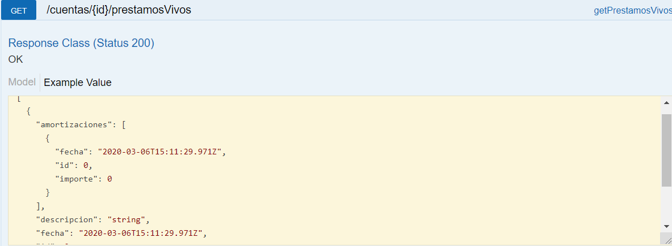

Salida:
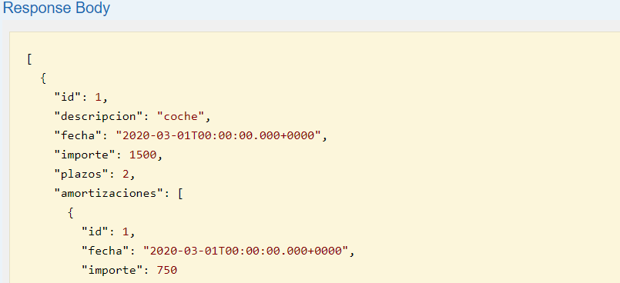

Servicio Web – Crear Préstamos.
Entrada:

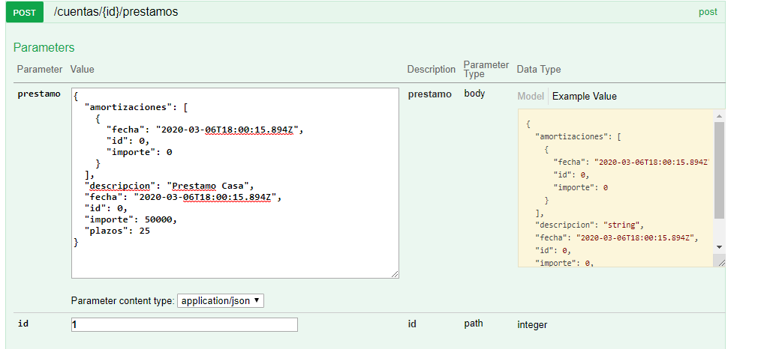

Salida:
- Creación del prestamo:

- Calculo y creacion de Amortizaciones:

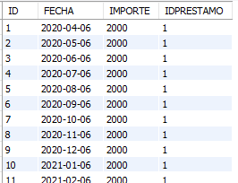

- Movimiento

Servicio Web – Crear un ingreso.
Entrada:
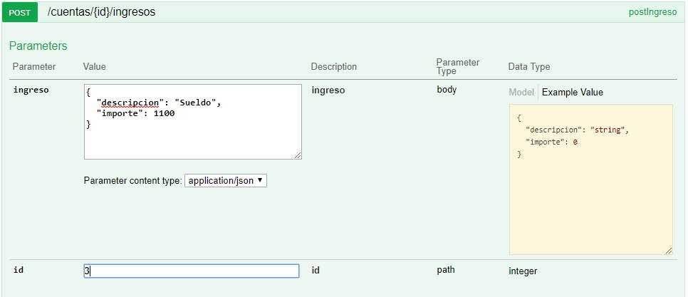

Salida:
Cuenta antes de ingreso:
Cuenta despues de ingreso:

Servicio Web – Crear un pago.

Entrada:
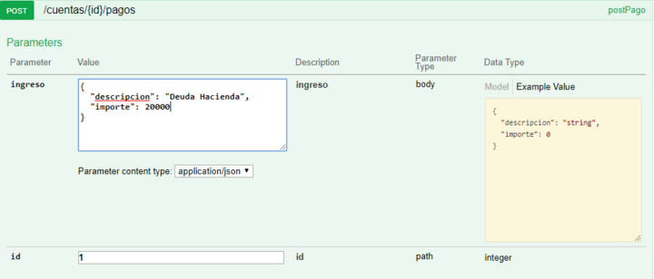

Salida:
Cuenta antes de pago:
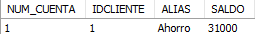
Cuenta despues de pago:
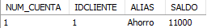

En caso de que no haya dinero para realizar un pago:

